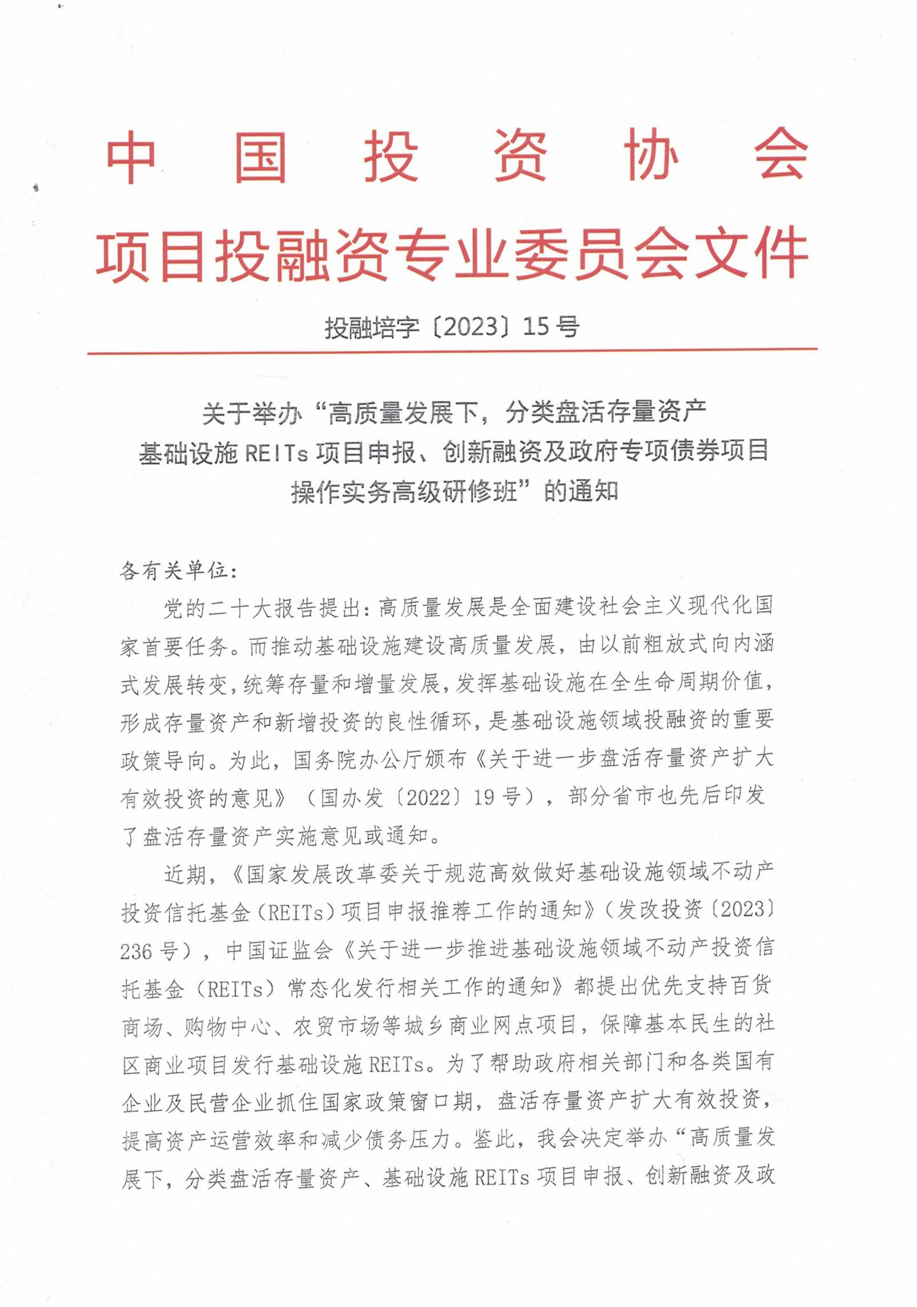



附件1：
一、培训收益
（一）了解当前我国宏观经济形势；
（二）学习并理解近期基建、投融资相关政策解析实务；
（三）学习地方专项债申报与管理；
（四）学习盘活存量资产方式及实操；
（五）学习基础设施REITs项目申报及实操；
- 学习各地项目谋划包装经典案例。
二、培训内容
（一）分类盘活存量资产政策解析及实务操作
1.《国务院办公厅关于进一步盘活存量资产扩大有效投资的
意见》（国办发〔2022〕19号）重点内容解读；
2.《关于推进国有企业盘活利用存量土地有关问题的通知》
（自然资发〔2022〕205号）重点内容解读；
3.《财政部关于盘活行政事业单位国有资产的指导意见》（财
资〔2022〕124号）重点内容解读；
4.政策性银行盘活存量国有资产贷款模式政策指引；
5.盘活行政事业单位国有资产的关注要点和盘活方式；
6.行政事业单位国有资产的市场化方式出租、出售的操作方
式；
7.如何避免虚假交易和变相虚增财政收入；
8.挖掘闲置低效资产价值的方式；
9.国家发改委盘活存量资产典型案例解析；
10.完善存量资产盘活的七种方式解析及案例；
11.分类创新盘活存量资产的逻辑思路；
12.市政及旅游道路盘活方式及案例。
（二）存量闲置土地资产盘活方式及案例
1.交通枢纽地块、大宗/新区地块盘活方式及案例；
2.高增值潜力地块盘活方式及案例；
3.闲置多年工业用地盘活方式及案例；
4.零碎小块闲置土地盘活方式及案例；
5.“盘活闲置住宅用地+新项目建设”模式及案例。
（三）REITs盘活存量资产及案例
1.哪些存量资产适合用公募REITs盘活？
2.公募REITs盘活存量资产条件、税收问题；
3.公募REITs盘活产业园区、保障性租赁住房及高速公路
案例；
4.私募REITs适合盘活哪些资产分析？
5.私募REITs存量资产操作实务及案例分析；
6.《不动产私募投资基金试点备案指引（试行）》解读；
7. Pre-REITs产品交易结构及案例分析；
8.产业园区Pre-REITs及案例；
9.REITs的设立与交易流程解析；
10.REITs对基金管理人的要求；
11.REITs的投资人构成分析；
12.REITs试点项目的主要应用领域；
13.REITs试点项目需满足的条件；
14.REITs项目的融资用途；
15.REITs项目回收资金的使用规定；
16.REITs试点项目库。
（四）产业园区资产及保障性住房盘活方式及案例
1.产业园区闲置厂房盘活方式及案例；
2.创意产业园区盘活工业厂房和仓库方式及案例；
3.产业园区基础资产发行REITs及典型案例；
4.地方盘活存量保障性住房渠道及案例；
5.公共租赁住房发行ABS实务及案例；
6.保障性租赁住房相关政策解析及实务。
（五）PPP模式+盘活存量资产
1.市政公用事业TOT盘活的操作及案例；
2.医院、体育设施ROT盘活的操作及案例；
3．TOT+BOT模式应用及案例；
4.TOT+ROT模式应用及案例。
（六）盘活存量资产创新融资及案例
1.建租贷模式及案例；
2.国企购置资产贷款及案例；
3.PPP项目+公募REITs融资及原始投资退出案例；
4.PPP+标准化ABCP产品融资及案例。
（七）地方专项债券应用及申报与管理
1.2023年政府专项债投资领域的新变化；
2.2023年哪些政府专项债应当重点关注；
3.新一轮政府专项债在包装申报时的要点分析；
4.面对当前的复杂性项目，如何促进专项债的资金平衡；
5.政府专项债项目用作资本金的新变化；
6.当政府专项债资金不足时，如何促进与其他投融资模式的
结合；
7.专业运营商已经在专项债申报中凸显出其核心地位；
8.非本地国有企业如何承接专项债项目；
9.如何处理政府专项债资金无法实际使用的困境；
10.如何发挥专项债在基建项目中的“四两拨千斤”的作用。
三、培训对象
各级发改、财政、环保、住建、交通、水利、农业农村、林草、文旅等政府部门工作人员；城投公司为代表的各类平台公司；污水垃圾处理、供水供气供热、仓储物流、新能源、环保及建筑施工等企业管理人员；银行、证券、基金、信托、保险等金融机构专业人员。
四、授课师资
邀请发改、财政、金融及法律等领域专家，采用专题讲座、现场答疑、互动交流等形式进行授课。
- 培训时间与地点
2023年06月16日—06月19日 合肥市 （16日全天报到）
2023年06月29日—07月02日 青岛市（29日全天报到）2023年07月13日—07月16日 呼和浩特 （13日全天报到）
2023年07月26日—07月29日 贵阳市（26日全天报到）
2023年08月10日—08月13日 长春市（10日全天报到）
2023年08月25日—08月28日 银川市（25日全天报到）
2023年09月14日—09月17日 昆明市（14日全天报到）
2023年09月22日—09月25日 成都市（22日全天报到）
六、收费标准
A.3600元/人（含培训、资料、电子课件、场地及培训期间午餐），住宿统一安排，费用自理。
B.5600元/人（含培训、资料、电子课件、场地、证书及培训期间午餐），住宿统一安排，费用自理。培训结束后，经考核合格，由中国投资协会颁发《投融资规划师》证书，需提供申报表、二寸蓝底免冠彩色照片、身份证复印件、学历证书复印件等电子版材料。
七、课程权益
（一）本培训班常年举办，本人一年内免费复训一次，复训只交资料费300元即可；
（二）赠送中建科信集团整理的最新政策类资料；
（三）免费定期推送各类行业政策新闻及专家解读等相关资讯；
（四）平台公司市场化转型、项目包装设计、专项债券申报等咨询服务9折优惠。
八、联系方式
报名负责人：聂红军 主任18211071700（微信）
电 话：13141289128 邮 箱：zqgphwz@126.com
qq咨询：3177524020 网 址：http://www.zqgpchina.cn

附件2：
高质量发展下，分类盘活存量资产
基础设施REITs项目申报、创新融资及政府专项债券项目操作实务高级研修班报名回执表
单位名称 |  |  |  | 邮 编

单位地址
联 系 人 |  |  | 职 务
手 机 |  |  | 办公电话
传 真 |  |  | 电子信箱
参训人员 | 性别 | 职 务 | 电 话 | 手 机 | 邮 箱
参训时间 |  |  | 参训地点
住宿标准 | 单住□ 合住□ 自理□
证书申报 | 《投融资规划师》□
付款方式 | 转账□ 现场□ |  |  | 金 额
收款信息 | 开户名称：北京中建科信管理咨询集团有限公司  开 户 行：中国工商银行北京半壁店支行  账 号：0200247009200068235
备 注 | 本课程可根据单位实际需  求，提供内部培训。 |  |  | 参加单位（盖章）  2023年 月 日

报名负责人：聂红军 主任18211071700（微信）
电 话：13141289128 邮 箱：zqgphwz@126.com
qq咨询：3177524020 网 址：http://www.zqgpchina.cn

